Муниципальное бюджетное образовательное учреждение средняя образовательная школа № 128 Кировского района г. о Самара

Интегрированный урок математики и окружающего мира в 4 классе (с использованием мультимедийной презентации)

Знакомство с историей Кремля с помощью математических
вычислений

Учитель начальных классов Логинова Е. Г.

Цель: 1. Развивать интерес к истории страны.
2. Знакомство с историей Кремля.
3. Решение простых составных задач исторической тематики.
4. Повторение порядка действий.
Оборудование: компьютер, экран, проектор.

Ход урока
- . Организация начала занятия.
- Всесторонняя проверка знаний. (Ответы фиксируются в контрольных листах.)
Вступление:
- Я приглашаю вас в путешествие во времени и пространстве. И так представьте, что мы садимся в поезд, Мимо мелькают поля, леса, большие и малые города, деревни. А через 18 часов…
…Пред нами
Уж белокаменной Москвы,
Как жар, крестами золотыми
Горят старинные главы.
Ах, братцы! Как я был доволен,
Когда церквей и колоколен,
Садов, чертогов полукруг
Открылся предо мною вдруг
!
Как часто в горестной разлуке,
В моей блуждающей судьбе,
Москва, я думал о тебе.

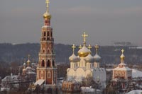

Такой увидел Москву почти 200 лет назад А. С. Пушкин.
Современная Москва – большой красивый и многолюдный город. И трудно представить, что когда-то Москва была маленьким поселком.

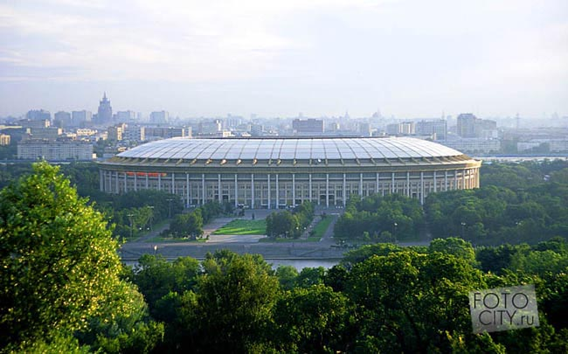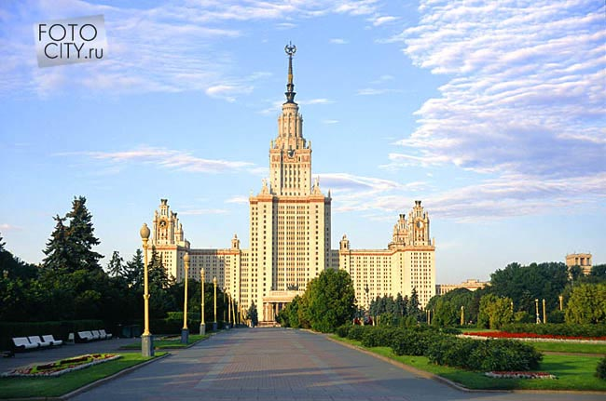

- Почему мы отправились именно в Москву? Чем является для русских людей Москва?
В 2007 году Москве исполниться круглая дата. Чтобы узнать, сколько лет столице, решите пример.
810+(63-43):4x10=860

Впервые поселение Москвы упоминается в летописи 1147 года в связи с именем суздальского князя Юрия Долгорукова.

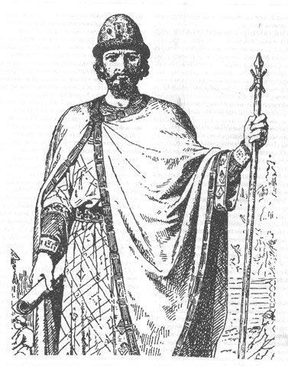

Археологические раскопки показали, что уже в XI веке в месте впадения реки Неглинной в Москву – реку стояло селение с небольшим укреплением. Размещалось оно на высоком Боровицком холме. Подступы к крепости, этому первому, еще деревянному кремлю, с двух сторон преграждали воды Москвы-реки и Неглинной, а с третьей – ров. Ров был сухим, без воды.
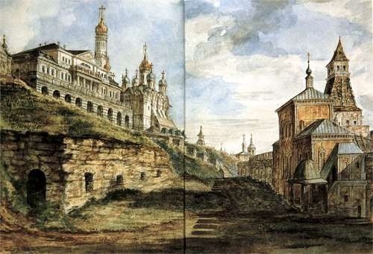

Из земли, вынутой при строительстве рва, был насыпан вал и на нем врыт частокол.

Задача:
Ров первого деревянного Кремля имел глубину 5 метров, а ширину в 3 раза больше, чем глубину. Вычисли ширину рва.

Из безызвестного поселения Москва к XII веку выросла в пограничный городок Владимирского княжества. В Кремле стояли дружины, охранявшие подступы к Владимирщине.
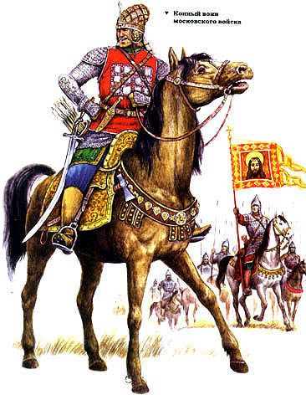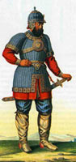
За стенами крепости укрывались горожане при появлении врага. Маленькая крепость не могла вместить всех жителей быстро растущего города, и князь Юрий повелел построить новый Кремль больших размеров, чем прежний.

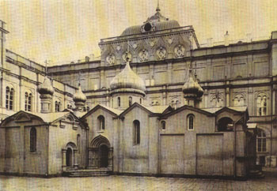

Задача:
Московский Кремль XI века занимал площадь 15 кв. км. Площадь Кремля в XII веке была на 75 кв. км больше, чем в XI веке. Вычисли площадь нового Кремля.

Последующие века были трудными для России. Русские княжества вели между собой бесконечные войны, несколько раз сражения шли в самой Москве. При этом дотла сгорали дома, церкви, Кремль.
В 1238 году Москву сожгли полчища хана Батыя.

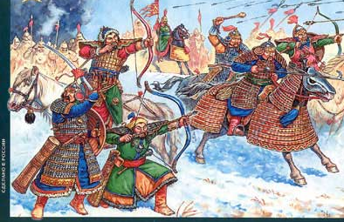
Князь Дмитрий Донской решил << ставить город Москов камен >>.
В 1367году на Боровицком холме поднялись белые стены каменного Московского Кремля.
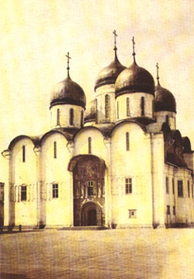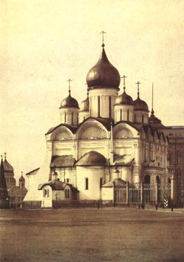

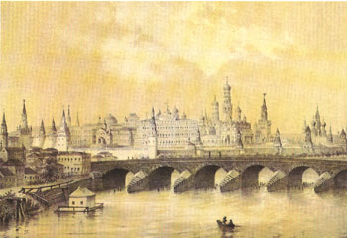
Почти 100 лет простояли эти стены, но со временем обветшали, и повелел Иван III ставить новый Кремль. За 10 лет усилиями русских итальянских мастеров появилась грозная крепость.
Она хорошо сохранилась и уже 500 лет украшает Москву
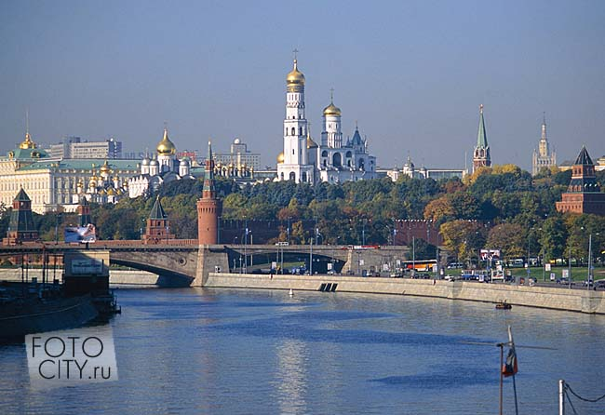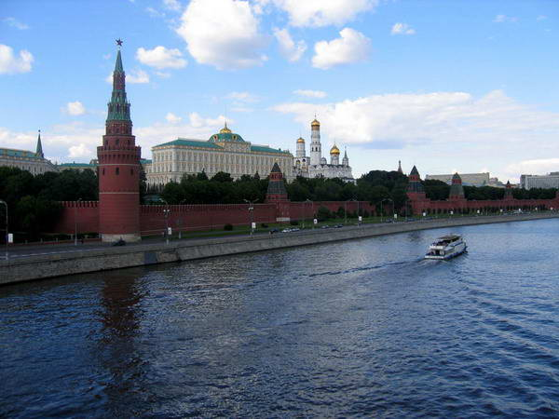
Кремль имел почти треугольную форму. Над стенами возвышались башни. По кремлевским стенам можно ходить. Ширина доходит до 4 метров. ( Измерить ширину класса) 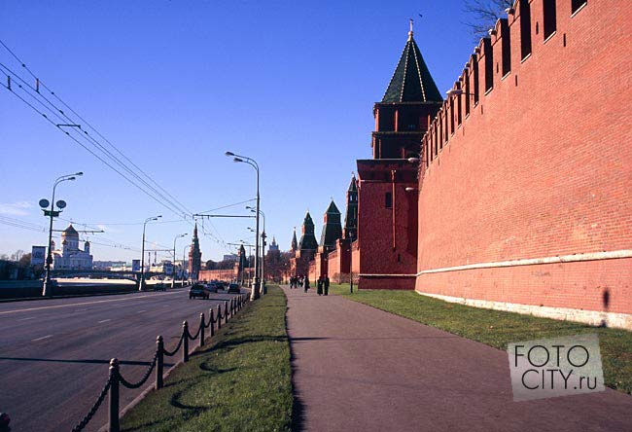

В стенах бойницы для стрельбы из ручного оружия. Они имели форм прямоугольника.

Задача:
Длина бойницы 9 см, ширина 7 см. Найдите периметр.
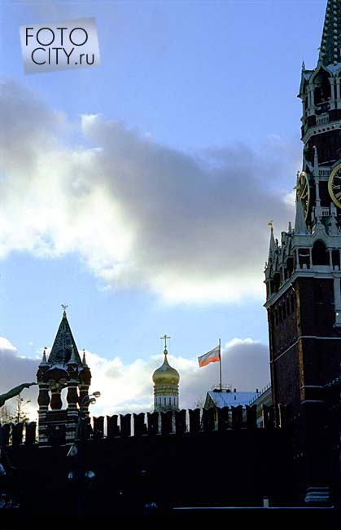
Московский Кремль был самой высокой крепостью. Для того чтобы многочисленный гарнизон крепости мог быстро занять свои боевые посты, в стенах у Никольской, Боровицкой, Петровской и Благовещенской башен имелось 4 лестницы.

Задача:
Лестница у Петровской башни имеет 18 ступеней. Лестница у Благовещенской башни - на 8 ступеней больше, чем у Петровской. Лестница у Никольской - на 33 ступеней больше, чем у Благовещенской. Найдите количество ступеней у каждой башни

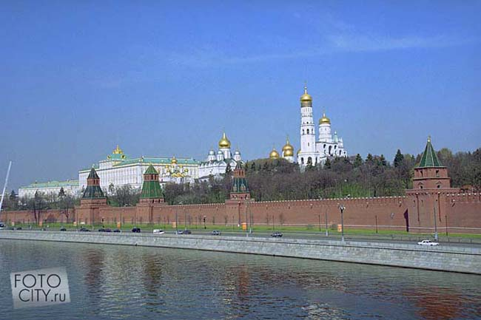
Мы нашли количество ступеней у трех лестниц. Чтобы найти количество ступеней у Боровицкой башни решим пример.

8x8 +2x(89-81)-10=70

Башни в Кремле двух типов: проездные (воротные) с воротами, ведущими в крепость и глухие. Сейчас для проезда в Кремль открыты ворота трех башен. Раньше таких башен было больше.
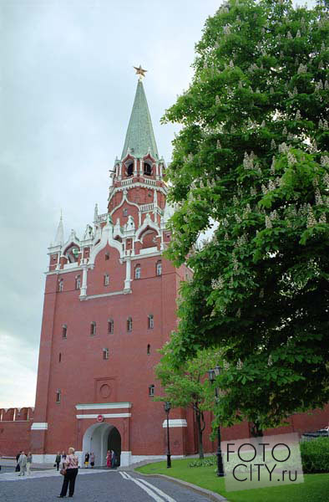

Задача:
В Кремле 13 глухих башен, а проездных на 7 меньше, чем глухих, да еще 1 башня, которая расположена вне его стен. Сколько всего башен в Кремле?
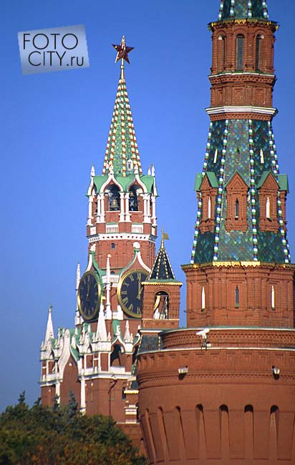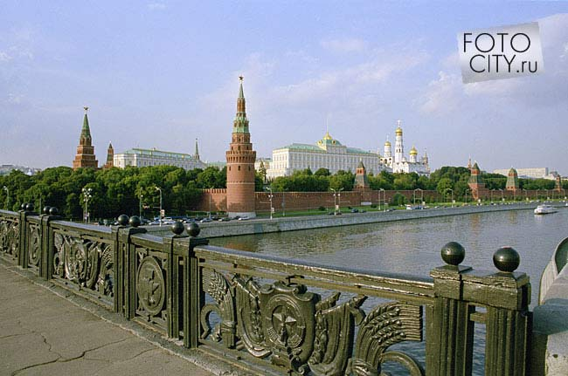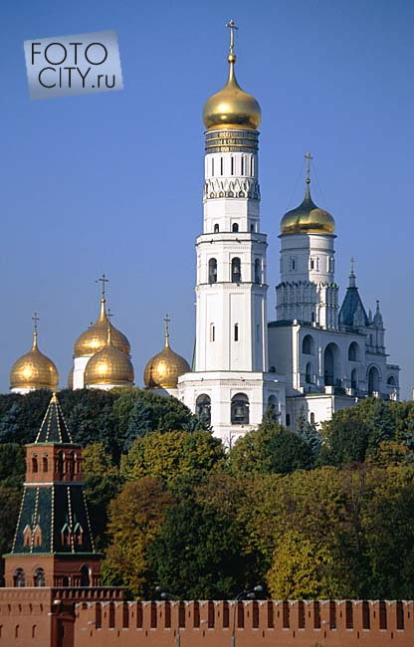
- Проверка результатов. (После сдачи контрольных листов.)
4. Подведение итогов урока.
На сегодня наше математическое путешествие в историю Кремля заканчивается.
-Что вам запомнилось из нашего путешествия?
-Захотелось ли вам увидеть Москву, Кремль своими глазами?

-Нет, ни Кремля, ни его зубчатых стен, ни его темных переходов, ни пышных дворцов его описать невозможно…Надо видеть, видеть…надо чувствовать все, что они говорят сердцу и воображению!..
М. Ю. Лермонтов

